年度轻钢项目抛丸油漆防腐涂装劳务委外招标文件

|  |  |
| --- | --- |
| 招 标 人 | 贵州汇通申发钢结构有限公司 |
| 地 址 | 贵州省贵阳市修文县久长镇 |
| 联系人 | 高开放 |
| 邮编 | 550017 |
| 电话 | 18286361694 |
| 邮箱 | gygjg@crrcgc.cc |

**1.招标说明:**

基于公平、公正、公开的原则，我公司拟对“**年度轻钢项目抛丸油漆防腐涂装**”劳务委外进行公开招标。请贵公司按照统一报价表对该工程进行投标报价，如贵公司认为有不完整或有缺项的内容，可进行补充说明。现将招标情况作以下简要说明，如有疑问可电询联系人。

**2.工程概况：**

2.1 工程名称：年度轻钢项目抛丸油漆防腐涂装劳务委外；

2.2 工程地址：贵州省贵阳市修文县久长镇贵州汇通申发钢结构有限公司；

2.3 招标范围：年度轻钢项目抛丸油漆防腐涂装劳务；

2.4 计划开工日期：按照甲方要求；

2.5 工期要求：根据甲方生产计划要求，不能延期或超期；

2.6 具体情况详见甲方生产下发的施工图纸。

**3.报价方式：**

3.1投标单位根据自身情况填写招标工程量清单附件2，汇总最终报价(含3％增值税专用发票)。

3.2投标单价不能高于指导价：投标单价普通钢结构抛丸除锈不能高于46元/吨，H型钢构（包括次构件）油漆；箱型构件、圆管构件油漆；管、型材桁架油漆油漆涂装每遍不能高于21元/吨；罐体及楼梯不规则钢构人工喷砂除锈不能高于12元/㎡；罐体及楼梯不规则钢构油漆喷涂（喷一遍油漆）不能高于1元/㎡。

3.3本工程无预付款，收到业主方款项后进行付款（支付方式：云信、融信、银行汇票、银行转账等方式，因票据贴现产生的费用由乙方自行负责。）

**4.投标人要求：**

4.1 为完成本工程项目，参加投标的单位须具有营业执照和开户行许可证；

4.2 投标单位必须具有中华人民共和国独立法人资格；

4.3 投标单位必须具备纳税资格，并具有依法纳税的良好记录；

4.4 投标单位要具有油漆作业分包资质，劳务分包工程施工资质；

4.5 评标时，招投标双方将进行该项目的现场答疑，投标方可对该项目施工工艺、计划投入人力等情况进行介绍。

4.6 投标人必须是本公司合格供应商，若不是，可以联系招标人提交资料评定。

**5.承包内容：**

5.1 机械抛丸、人工冲砂、除锈、油漆涂装、成品打包、报验、倒运、防腐等工序（包含施工安全文明措施，含钢砂及所有设备日常维护、保养和维修）；

5.2 负责现场安全文明施工措施，现场安全文明协调、施工人员食宿、人员保险、管理费用等；

5.3 承担质量、安全、工期责任。

**6.相关技术要求：**

6.1除锈要求根据甲方要求和工艺指导标准执行。

6.2涂装颜色，面漆颜色根据业主指定色卡号进行，具体涂层根据各项目的要求执行。

6.3油漆油量不能超过甲方核定的油漆用量定额，超出部分将按原价考核处罚扣款。

6.4及甲方相关技术文件，检测合格率达100％。

**7.投标截止及投标文件递交方式：**

7.1 投标截止时间：2023年7月14日上午12：00时：

7.2 投标文件递送方式：投标人或代表人携带纸质版投标文件递送到开标地点。电子版投标报价单以**PDF版本形式**发送至指定邮箱：gygjg@crrcgc.cc。

**8.开标时间及地点：**

8.1 时间：2023年7月14日下午14：30时；

8.2 开标地点：贵州省贵阳市修文县久长镇东屏村贵州汇通申发钢结构有限公司办公大楼四楼会议室。

**9.评标标准和原则：**

9.1 合理低价法；

9.2 评标工作遵循公正、公平、择优的原则。

**10.投标文件要求：**

投标文件包括：

10.1 投标报价单；

10.2 投标单位概况、营业执照、资质证书、安全生产许可证、税务登记证等有关投标单位的资质资料(复印件加盖红章)；

10.3 提供项目负责人及联系方式，近年已施工过的类似工程的施工业绩及其它施工业绩，在建工程情况，施工组织设计等；

10.4 以上资料需加盖投标单位公章；

10.5 密封要求:投标文件要求密封，并加盖投标人法人或单位印章，封面写明工程名称，投标单位名称和封标时间。

**11.投标评分标准：**

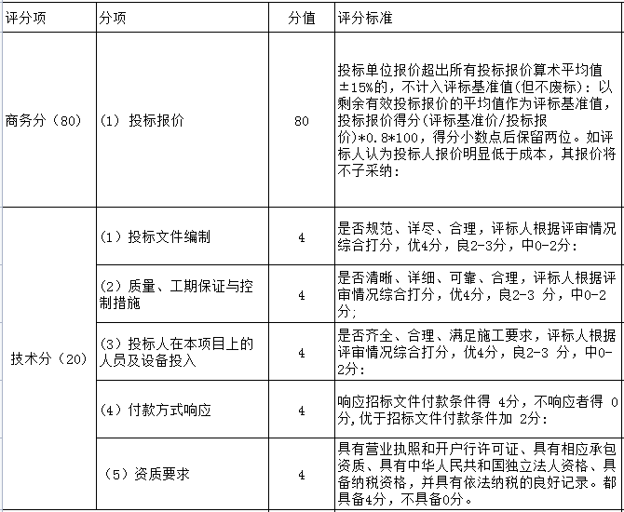

贵州汇通申发钢结构有限公司

2023年7月7日

附件1 年度轻钢项目抛丸油漆防腐涂装报价表